
CALIDAD E IMPACTO DE LA REVISTA
IBEROAMERICANA
QUALITY AN IMPACT OF THE IBERO-AMERICAN
JOURNALS
COMPILADORES
Ana María Cetto Kramis y José Octavio Alonso Gamboa

[http://www.latindex.unam.mx/librociri/]
Universidad Nacional Autónoma de México
LATINDEX
Primera edición México, 2011



ISO 690-2

CÓMO CITAR ESTE LIBRO

CETTO, Ana María y ALONSO GAMBOA, José Octavio (comps.) Calidad e Impacto de la revista Iberoamericana [En línea]. Primera edición [México]: Facultad de Ciencias, UNAM, 2011. Disponible en Internet: <http://www.latindex.unam.mx/librociri/> ISBN

APA
Cetto, Ana María y Alonso Gamboa, José Octavio (comps.) (2011). Calidad e Impacto de la revista Iberoamericana [En línea]. México: Facultad de Ciencias, UNAM, < http://www.latindex.unam.mx/librociri/>

CONTENIDO

CÓMO CITAR ESTE LIBRO 2
PREFACIO 3
INTRODUCCIÓN 13
- PRESTIGIO, CALIDAD E IMPACTO DE LAS REVISTAS IBEROAMERICANAS; INDICADORES Y SISTEMAS DE EVALUACIÓN 19
I.1 BETWEEN QUALITY, AND EXCELLENCE; FROM NATION TO REGION: STRATEGIES FOR LATIN AMERICAN SCHOLARLY AND SCIENTIFIC JOURNALS 20
  - Setting the stage: professionalism, quality, and excellence 21
  - Comparing scientific journals: the trouble with Impact Factors 25
  - Scientific publishing in Latin America 30
  - The role of Open Access 37
  - Conclusion 39
  - References 41
  - MEASURING SCIENTIFIC PRODUCTION: USES AND ABUSES 45
    - Introduction: the evaluation of scientific work 45
    - The evaluation game. 48
    - Measuring the impact of scientific work 51
    - Towards a scientific measurement of the academic work 55
    - Conclusions 56
    - References 57
  - THE EVALUATION OF RESEARCHERS AND THE FUTURE OF LATIN AMERICAN SCIENTIFIC JOURNALS 59
    - Introduction 60
    - ISI’s Citation Index (CI) and Impact Factor (IF) 62
    - The origin and evolution of ISI’s Citation Index 63
    - Limitations of the ISI IF as an evaluation tool 64
    - Problems with the ISI IF impact indicator 64
    - Distorted use of the ISI IF 66
    - Some repercussions of misusing the ISI IF 69
    - Some alternatives to the ISI CI & IF 71
    - Latin American initiatives 72
    - National Journal Indexes, Mexico’s CONACyT index 73
    - Conclusion 75
    - References 77
  - EVALUACIÓN DE PUBLICACIONES EN CIENCIAS HUMANAS Y SOCIALES EN EL CSIC (ESPAÑA): UNA PROPUESTA 81
    - Introducción 82
    - La apuesta del CSIC-CCHS para evaluar la producción científica en ciencias sociales y humanidades 83
    - Metodología propuesta 88
    - Discusión 93
    - Algunas reflexiones finales 94
    - Referencias 96
    - Recursos citados 98
  - CRITERIOS NACIONALES E INTERNACIONALES DE CALIDAD DE LAS REVISTAS CIENTÍFICAS EN IBEROAMÉRICA: ANÁLISIS COMPARATIVO 99
    - Introducción 100
    - Metodología 101
    - La ciencia en Iberoamérica 101
    - La publicación científica iberoamericana 103
    - Evaluación de la calidad de las revistas científicas 105
    - Criterios para evaluación de la calidad de revistas científicas de proyectos regionales e internacionales 106
    - Criterios nacionales de ingreso y permanencia de revistas científicas en SciELO 108
    - Criterios nacionales para evaluación de la calidad de revistas científicas 110
    - Criterios particulares de expertos iberoamericanos para la evaluación de las revistas científicas 111
    - Comparación de los criterios con presencia frecuente en proyectos nacionales, internacionales y particulares 111
    - Conclusiones 113
    - Referencias 117
  - EVALUACIÓN PARA EL NÚCLEO BÁSICO: ¿POR QUÉ Y PARA QUÉ? 122
    - Introducción 123
    - Antecedentes regionales 124
    - Antecedentes históricos 124
    - Características generales de la resolución 1640/05 125
    - Comité Científico Asesor del Conicet 127
    - Normas de presentación y proceso de selección 127
    - Características generales de la colección del Núcleo Básico 128
    - Conclusión 139
    - Referencias 140
  - VIEJOS Y NUEVOS DESAFÍOS PARA LAS PUBLICACIONES ACADÉMICAS EN ESPAÑOL 141
    - Introducción 142
    - Muestra de estudio y metodología 143
    - Resultados 144
    - Conclusiones 156
    - Referencias 161
  - METODOLOGÍA Y RESULTADOS DE LA I EDICIÓN DE LA EVALUACIÓN DE LA CALIDAD DE REVISTAS CIENTÍFICAS ESPAÑOLAS REALIZADA POR FECyT EN 2008 165
    - Introducción 166
    - Análisis del sistema de evaluación FECyT 168
    - Resultados estadísticos de la evaluación FECyT 174
    - Conclusiones 180
    - Agradecimientos 182
    - Referencias 182
- FORTALECIMIENTO DE LAS REVISTAS IBEROAMERICANAS: EL ROL DE LOS EDITORES . 184
  - LAS REVISTAS DE LATINOAMÉRICA: SU ROL EN EL MUNDO CIENTÍFICO 185
LATIN AMERICAN JOURNALS: THEIR ROLE IN THE SCIENTIFIC WORLD 185
    - Introducción 186
    - Evolución de la comunicación y las revistas científicas 187
    - La internacionalidad/localidad de la ciencia latinoamericana en las revistas donde se publican sus resultados 191
    - Éxito variable de las publicaciones en la región 197
    - A modo de conclusión 203
    - Referencias 204
  - BUENAS PRÁCTICAS EN LAS REVISTAS ELECTRÓNICAS LATINOAMERICANAS 206
GOOD PRACTICES IN THE LATINAMERICAN ELECTRONIC JOURNALS 206
    - Introducción 207
    - Revisión bibliográfica 209
    - Descripción de las características de las revistas electrónicas 213
    - La situación en Latinoamérica 216
    - Conclusiones 221
    - Referencias 222
    - Revistas de la muestra 226
  - COLABORACIÓN INTERNACIONAL DE AMÉRICA LATINA EN REVISTAS IBEROAMERICANAS DE CORRIENTE PRINCIPAL 228
    - Introducción 229
    - Metodología 231
    - Resultados 232
    - Discusión y conclusiones 243
    - Referencias 245
  - REVISTA BIOCELL: PRESENCIA Y VISIBILIDAD EN EL MARCO DE LAS PUBLICACIONES LATINOAMERICANAS 247
    - Introducción 248
    - Contexto histórico 249
    - Nuestra realidad latinoamericana 252
    - Breve historia de BIOCELL 254
    - Luces y sombras en el procesamiento editorial de los artículos 260
    - Conferencia anual BIOCELL 261
    - Conclusiones 262
    - Referencias 262
  - LA REVISTA CEIBA MEJORA CONSTANTEMENTE 264
    - La Creación de Ceiba 265
    - Portada y Tamaño 266
    - Consejo Editorial y distribución por Internet 272
    - Historia de la investigación en la Escuela Agrícola Panamericana 273
    - Los años dorados de la botánica sistemática 273
    - Los años dorados de la fitoprotección 276
    - Identificaciones de Ceiba 278
    - Trabajando con los Estudiantes y Profesores para Mejorar la Preparación de Artículos Científicos 279 9. Referencias 280
  - LAS REVISTAS CIENTÍFICAS CHILENAS: EVOLUCIÓN, MECANISMOS PARA SU INTERNACIONALIZACIÓN, VISIBILIDAD E IMPACTO 282
    - Introducción 283
    - Metodología 285
    - Evolución, calidad e impacto 286
    - Conclusiones 294
    - Referencias 298
  - CIENCIAS, LA EXPERIENCIA DE UNA REVISTA MEXICANA DE CULTURA CIENTÍFICA 300
    - Introducción 301
    - El analfabetismo científico 302
    - La cultura científica 303
    - Las revistas de divulgación científica en México 304
    - La revista Ciencias 305
    - El perfil de la revista 306
    - Estructura 311
    - Experiencias 311
    - Evaluación 314
    - Otros proyectos 315
    - Los medios electrónicos y los índices 315
    - Conclusiones o, ¿hacia dónde vamos? 316
    - Referencias 316
    - Índice de los 10 números más recientes de la revista Ciencias 317
  - DEVELOPING THE CARIBBEAN SCHOLARLY TEXT: JOURNAL PUBLISHING AT THE UNIVERSITY OF THE WEST INDIES (UWI) 328
    - Introduction 328
    - Journal publishing at UWI 329
    - Problems 332
    - Advantages 333
    - Social and Economic Studies (SES): its trajectory and its future 334
    - Production Issues 335
    - Intellectual Issues 336
    - Conclusions 342
    - References 342
  - CONTRIBUCIÓN DE LAS UNIVERSIDADES PÚBLICAS A LA PRODUCCIÓN CIENTÍFICA EN NICARAGUA 344
    - Introducción 345
    - Principales limitantes para el fomento de la publicación científica 347
    - Producción científica en Nicaragua 349
    - Revistas de corte científico establecidas en Nicaragua 351
    - Algunas acciones esperanzadoras para el fomento de la publicación científica 355
    - Conclusiones 358
    - Referencias 359
  - LAS PUBLICACIONES GASTROENTEROLÓGICAS LATINOAMERICANAS, SU NIVEL DE REFERENCIA Y CÓMO MEJORAR SU DIFUSIÓN 361
    - Introducción 362
    - Material y métodos 365
    - Resultados 365
    - Revistas de gastroenterología con más artículos (LILACS) 365
    - Discusión 381
    - Conclusiones 383
    - Referencias 384
- VISIBILIDAD, REGISTRO Y ACCESO EN LA ERA DIGITAL; EXPERIENCIAS EN IBEROAMÉRICA Y EL MUNDO 391
  - O CRESCIMENTO DA PRODUÇÃO CIENTÍFICA E SUA VISIBILIDADE INTERNACIONAL .. 392 1. Por que investir em ciência e tecnologia? 392
- Quais são os melhores indicadores da produção cientifica? 394
- Coerência 394
- A questão da memória do patrimônio científico 394
- O movimento de acesso livre 395
- Repositórios institucionais (RIS) 397
- A produção científica e sua visibilidade internacional 398
- Padrões de qualidade 400
- Conclusões 400
- Referencias 401
  - EDITORIAL CHALLENGES AND RESPONSES IN ASIA AND AFRICA 402
DESAFIOS Y OPORTUNIDADES DE LAS PUBLICACIONES CIENTÍFICAS EN ASIA Y ÁFRICA .. 402
    - Background 403
    - Journals Online Projects 404
    - The AuthorAID project 412
    - Conclusion 416
    - References 417
  - LA PRESERVACIÓN DE LAS REVISTAS CIENTÍFICAS ELECTRÓNICAS: UN FACTOR DE CALIDAD EDITORIAL DIGITAL 418
    - Introducción 419
    - Hacia una definición de publicación periódica electrónica 420
    - Atributos significativos de las revistas científicas 422
    - El modelo de referencia OAIS: la base fundacional de un repositorio de preservación de revistas científicas 426
    - Recepción de los objetos (Ingest) 426
    - Almacenamiento (Archival storage) 430
    - Gestión de datos (Data management) 430
    - Planificación de la preservación (Preservation planning) 431
    - Acceso (Access) 433
    - Implicaciones para las revistas iberoamericanas 434
    - Conclusiones 435
    - Referencias 436
  - LA REVISTA DIGITAL VISTA DESDE UN ENTORNO DE ACCESO ABIERTO: MODELOS Y ESTRATEGIAS PARA FAVORECER SU VISIBILIDAD 439
    - Introducción 440
    - Acceso abierto, derechos de explotación (copyright) y revistas electrónicas 441
    - Revistas de acceso abierto (open access) 445
    - Tendencias en el uso de recursos digitales, acceso abierto y factores de innovación en las revistas electrónicas 448
    - Comentarios finales 451
    - Referencias 452
  - LATINDEX: HACIA UN PORTAL PARA LAS REVISTAS DE IBEROAMÉRICA 454
    - Introducción 455
    - Impactos de Latindex en el ámbito de la revista iberoamericana 456
- Hacia el portal de portales Latindex 471
- Conclusiones 474
- Referencias 475
  - REDALYC.ORG: NUEVE AÑOS HACIENDO VISIBLE LA CIENCIA IBEROAMERICANA 477
    - Introducción 478
    - La ausencia de visibilidad de la ciencia iberoamericana y sus orígenes en los procesos de legitimación del conocimiento 479
    - El Sistema de Información Científica Redalyc (SICR) como alternativa de visibilidad 485

    - Retos técnicos y desarrollo de tecnología 488
    - Incremento de la visibilidad 488
    - Colaboración interinstitucional y docencia 490
    - Valoración de revistas 491
    - Metodología de agrupación 494
    - Estadísticas de uso 494
    - Construcción de indicadores 495
    - Conclusiones 497
    - Referencias 498
  - DIRECTORY OF OPEN ACCESS JOURNALS AND ITS IMPACT ON THE OPEN ACCESS MOVEMENT WITH A SPECIAL PERSPECTIVE ON LATIN AMERICA 501
    - Introduction 502
    - Why establish a directory of open access journals? 502
    - Criteria for inclusion in the DOAJ 503
    - Comments to the criteria 503
    - Finding open access journals 504
    - Searching in DOAJ 505
    - Journals by country 505
    - Languages in DOAJ 506
    - Publishers in DOAJ 506
    - Functionalities in DOAJ 506
    - Funding of DOAJ 507
    - Journal Citation Report 508
    - Long term preservation project 508
    - Future development in DOAJ 509
    - Cooperation with China 509
    - Cooperation with eIFL 509
    - Conclusions 509
    - References 510
  - LAS REVISTAS CIENTÍFICAS LATINOAMERICANAS EN INTERNET: OPORTUNIDADES Y RETOS EN EL PRÓXIMO DECENIO, SEGÚN LA EXPERIENCIA DE BIOLOGÍA TROPICAL 511
    - Introducción 512
    - Ventajas y desventajas de las revistas digitales 512
    - Efectos de internet sobre el financiamiento y la difusión 513
    - América Latina: efecto de internet sobre sus revistas científicas 515
    - Conclusión 519
    - Agradecimientos 520
    - Referencias 520

  - PRESERVAÇÃO DIGITAL: COMO A GESTÃO DOS DOCUMENTOS DIGITAIS E OS PRINCÍPIOS DA PRESERVAÇÃO DIGITAL INFLUENCIAM NA PRESERVAÇÃO DA CULTURA . 522
    - Introdução 523
    - Pano de fundo da preservação digital 525
    - Preservação de documentos digitais e a cultura 527
    - Os dez mandamentos da preservação digital 533
    - Agenda sobre preservação digital para revistas iberoamericanas 535
    - Considerações Finais 536
    - Referências 536
  - CUBA, ABOGANDO POR EL ACCESO ABIERTO 540
    - Introducción 541
    - Del IDICT y sus funciones 544
    - Red de la Ciencia Cubana, acercándonos al acceso abierto 545
    - Conclusiones 549
    - Referencias 550
AUTORES 552

III.6 REDALYC.ORG: NUEVE AÑOS HACIENDO VISIBLE LA CIENCIA IBEROAMERICANA
REDALYC: NINE YEARS MAKING VISIBLE THE SCIENCE IN IBERO-AMERICA
Eduardo Aguado-López88

Resumen: En el presente documento se analiza la distribución asimétrica del conocimiento científico, enfatizando la experiencia iberoamericana en el contexto internacional. Se destaca el papel de las revistas especializadas como parte central de la comunicación científica y su centralidad en la legitimación del conocimiento. En este contexto se plantea la experiencia del Sistema de Información Científica Redalyc, que a siete años de su creación se caracteriza por su adscripción a los postulados del acceso abierto a fin de coadyuvar a incentivar la visibilidad de las publicaciones editadas en y sobre Iberoamérica.
Se enfatiza la necesidad de consolidar un sistema de información regional que promueva el acceso sin restricciones a las publicaciones como un mecanismo para consolidar los canales de comunicación científica, porque de ello depende la posibilidad de posicionar las investigación iberoamericana en el contexto internacional, por lo que Redalyc se posiciona como promotor de los postulados de la democratización del conocimiento en su distribución, consumo y consulta.
Palabras clave: comunicación científica, revistas especializadas, acceso abierto, visibilidad, sistemas de información.
Abstract: In the present document the skew distribution of scientific knowledge is analyzed, emphasizing the Latin American experience in the international context. The paper of specialized journals as central part of the scientific communication and its importance in legitimating knowledge stands out. Against this background, the experience of the “Scientific Information System: Redalyc” considers that to seven years of its creation is characterized by its allegiance to the “open access” postulates in order to help stimulating visibility of scientific production published in and about Ibero-America.

88 Dr. en Enseñanza Superior por el Centro de Investigación y Docencia en Humanidades del Estado de Morelos (CIDHEM). Profesor/investigador de la Facultad de Ciencias Políticas y Sociales de la UAEM. Fundador y director general de Sistema de Información Científica Redalyc. Sus principales líneas de investigación son los estudios sociales de la ciencia, nuevas tecnologías y acceso abierto, y epistemología. Ha publicad ocho libros, 14 capítulos para libros, 35 artículos, 52 conferencias internacionales y 125 conferencias nacionales.

It is emphasized the necessity of consolidate a regional information system that promotes access without restrictions to publications as a mechanism to consolidate scientific communication channels, since on it depends the possibility of positioning Latin American investigation in the international context, reason why Redalyc is considered as a promoter of the democratization postulates of knowledge and its distribution, consumption and consults.
Key words: Scientific communication, specialized journals, opens access, visibility, information systems.

Introducción
Se parte de la reflexión de que la actividad científica es medular en el análisis del fenómeno de la difusión de los resultados y avances de investigación. Si los hallazgos o conclusiones no son difundidos, no es posible la retroalimentación que permita la generación de conocimientos nuevos. Es imprescindible el análisis del papel de las tecnologías de la información y la comunicación (TIC) en este fenómeno, y sobre el impacto en los mecanismos tradicionales de difusión.

Una tendencia en la década de los noventa, cuando se generalizó su uso, fue pensar que las TIC conllevarían per se una mayor y mejor difusión de la información, incluido el conocimiento científico. Proliferó el empleo de términos como sociedad “de la información”, “digital”, “postindustrial” o “del conocimiento”. No obstante esa efervescencia, pronto apareció también el desencanto de muchos que esperaban fuera la vía para mejorar las condiciones de vida y una herramienta de ecualización económica, política y social. Se advirtió que este desarrollo tecnológico no era suficiente para aminorar las diferencias. Se escribió mucho respecto de la llamada “brecha digital” y se advirtió también que “la información cobra mayor relevancia y se convierte en factor clave en los procesos de cohesión, globalización, interconexión organizativa, informatización y producción del conocimiento” (Felicié, 2003:2).

La comunidad científica ha adoptado (desde sus orígenes y hasta la actualidad) el uso de las TIC como instrumento de difusión del conocimiento. En los años recientes, el desarrollo de las TIC ha propulsado importantes cambios y posibilidades tecnológicas para este proceso, al ofrecer plataformas más robustas y veloces a la comunicación científica, en tanto los

canales a los que se recurre son cada vez más dinámicos y especializados. No obstante, persisten asimetrías (sobre todo regionales) en la distribución y consumo de literatura científica, por lo que es necesaria la consolidación de espacios de investigación donde se realice el análisis y seguimiento de las tendencias de los procesos de difusión en Iberoamérica.

Ante este escenario, el reto de las comunidades científicas es obtener provecho de dicha tecnología; ello abre nuevos interrogantes y líneas de investigación encaminadas al análisis de las implicaciones del desarrollo de las TIC aplicadas a la actividad científica y la difusión de sus hallazgos. Es en esta línea de análisis en la que se inscribe el trabajo realizado desde hace siete años por Redalyc.

En este ensayo se problematiza sobre la distribución asimétrica del conocimiento científico y del acceso a la información en países iberoamericanos con la finalidad de contextualizar la participación de las publicaciones regionales en el contexto internacional. Asimismo, se expone la función del Sistema de Información Científica Redalyc (SICR), como uno de los proyectos abocados a incrementar la visibilidad de la producción científica editorial iberoamericana; también se advierte sobre sus alcances y aportaciones para el mejoramiento de la ciencia y la tecnología.

La ausencia de visibilidad de la ciencia iberoamericana y sus orígenes en los procesos de legitimación del conocimiento
El artículo científico tiene la finalidad de ser el vínculo de comunicación entre especialistas, pues parte del trabajo de investigación necesita de la revisión permanente de literatura científica. Es fundamental que la información sea consultada por el mayor número de usuarios, porque se amplía la visibilidad y reconocimiento del trabajo académico, en tanto los investigadores que desarrollan proyectos o temáticas afines tienen la posibilidad de compartir experiencias, intercambiar técnicas y metodologías, promover intercambios de información, convenios de trabajo, publicaciones en colaboración aunque estén adscritos a diferentes instituciones.

Una característica ineludible de la comunicación científica es que requiere transitar por

479

diversos circuitos de comunicación para cumplir su cometido de eficacia, veracidad, firmeza, coherencia, innovación, aporte y retroalimentación, y el principal medio para este proceso son las revistas especializadas; son estas publicaciones, por tanto, también el principal medio de posicionamiento del conocimiento generado: las publicaciones que tienen mayor presencia legitiman y proyectan con mayor eficacia en el ámbito internacional las aportaciones científicas que publican.

Las revistas mejor posicionadas son aquellas evaluadas y que forman parte de los principales índices mundiales, mayoritariamente en idioma inglés. Son las que encabezan la denominada “corriente principal de la ciencia”.

El inicio de este fenómeno lo encontramos en la época posterior a la Segunda Guerra Mundial, cuando las inversiones en ciencia se incrementaron de manera notable. “El dinero produjo ciencia. Y la ciencia produjo artículos. Montañas de ellos. El resultado fue una enorme presión sobre las revistas existentes (y sobre muchas nuevas)” (Day, 2005). A partir de los cincuenta, el incremento en los subsidios a la ciencia repercutió directamente en el aumento de las vías de comunicación formal de los científicos, principalmente de las ciencias duras.

Así las cosas, se puede entender por qué el inglés se perfiló como el idioma dominante en los sistemas académicos; por qué las universidades de habla inglesa se encuentran ubicadas entre las mejores del mundo; por qué el sistema académico anglosajón recibe a casi la mitad de estudiantes internacionales, y por qué las principales revistas académicas —y los sistemas de indización que las evalúan y difunden— son en inglés. El tamaño y la riqueza de los países, así como los agentes políticos, son factores determinantes en el orden jerárquico académico y científico (Altbach, 2007).

Desde la perspectiva de Bourdieu (2003), el grupo que mantiene el control en la generación del conocimiento cuenta con ventajas decisivas, porque es un punto de referencia obligado y genera las normas aceptadas en su práctica. Así, las principales bases de datos se convierten en el referente en los procesos de selección y admisión de las publicaciones, es decir, señalan los criterios que definen su aceptación en el contexto internacional.

Los sistemas de indexación1 concentran la producción científica editorial. Las principales bases de datos cuentan con criterios de selección específicos que determinan la inclusión de ciertas revistas que, en su mayoría, se editan en Europa –destaca Inglaterra— y Norteamérica (Estados Unidos y Canadá), y se publican preferentemente en inglés y pertenecen a las ciencias naturales y exactas. Esta situación pone en desventaja a las revistas de otras regiones que publican en idiomas diferentes y son de ciencias sociales y humanidades, porque esas bases de datos se han constituido como el referente obligado para consultar la producción científica más reciente y, por lo tanto, la que más se cita.

Esta condición de desventaja en la representación y presencia de la producción científica iberoamericana puede ilustrarse: basta con ingresar a las principales bases de datos especializadas en asuntos científicos en el mundo. Por ejemplo, según datos de la Red Iberoamericana de Indicadores de Ciencia y Tecnología (RICyT) (2002) la participación de los científicos latinoamericanos en la “corriente principal de la ciencia” –medida según el porcentaje de artículos firmados por autores de la región en las principales bases de datos que registran publicaciones científicas– era prácticamente nula: menos de 3%. Esto se debe a distintos factores: la baja inversión en ciencia y tecnología, la escasa participación de los científicos de la región en la “corriente principal de la ciencia” y el bajo impacto de su producción científica. Años después, “la presencia latinoamericana en las principales bases de datos internacionales mantuvo, en términos generales, el mismo perfil de años anteriores (RICyT, 2009).

La subrepresentación de la producción iberoamericana también puede mostrarse en la composición del Journal Citation Reports (JCR) de Thomson Reuters, que cubre más de 8 mil revistas de más de 200 disciplinas científicas, a partir de cuatro parámetros: mayor impacto, mayor frecuencia de uso, mayor demanda y revistas más grandes, donde en 2008 las ciencias sociales sólo cuentan con mil 985 revistas y sólo 32 son iberoamericanas, mientras de ciencias exactas y naturales son 6 mil 620 revistas, de las cuales 102 son
1 El más influyente desde su fundación es el Institute for Scientific Information (ISI), creado en 1958 por Eugene Garfield; actualmente se le conoce como Thomson Reuters, el cual surge de la unión de Thomson Corporation y Reuters Group PLC; el primero de ellos adquirió ISI y se le llamó Thomson Scientific (www.thomsonreuters.com). Por su parte, Elsevier apenas hace algunos años lanzó Scopus (www.scopus.com), opción que tiene en su acervo a las mismas revistas de Thomson Reuters y alrededor de ocho mil publicaciones más. Elsevier también mantiene un portal con indicadores de acceso abierto: SCImago Journal y Country Rank.

editadas en Iberoamérica. La conclusión es contundente: la producción científica iberoamericana no está presente en la principal base de datos especializada.

Investigaciones recientes muestran que la eficiencia del gasto en inversión y desarrollo depende, en gran medida, de la posibilidad de que sean transmitidos de forma eficiente los resultados y sean consumidos por los académicos a quienes van dirigidos. La brecha entre las “salidas” (artículos publicados y citados) es mayor que las “entradas” (gasto en inversión y desarrollo).

Dicha polarización exige modificar los niveles de “salidas” (Dickson, 2004) y plantea la necesidad de participar activamente en la construcción-validación de la ciencia de los países que no están incluidos en la “corriente principal de la ciencia”. La ampliación de la brecha muestra que no sólo basta con incrementar el peso relativo de la inversión en ciencia y desarrollo, sino que es igual de importante –o más– la eficacia alcanzada por la comunicación de la producción científica.

La baja eficiencia en la comunicación de la producción científica ha llevado a que una considerable proporción de investigaciones realizadas en los países en desarrollo permanezca en la penumbra, situación que se torna más grave cuando se constata que si un investigador perteneciente a estos países publica en revistas de alto reconocimiento internacional, su factor de impacto es menor al de un investigador de los países que controlan la producción científica (Gibbs, 2001). De ahí que la debilidad, la falta de presencia y visibilidad internacional, el desconocimiento y la inadecuada valoración que experimentan las revistas producidas en la región latinoamericana se constituyan en una preocupación central de los actores de la producción científica (Cetto, 1998).

A grandes rasgos, el escenario de la producción científica latinoamericana a principios del siglo XXI es el siguiente:

- Gran parte de la producción científica es desconocida, y su área de influencia es local o limitada.
- Las ciencias sociales permanecen subrepresentadas en las bases de datos de la

corriente “corriente principal de la ciencia”.
- Las revistas iberoamericanas difícilmente ingresan en las bases de datos prestigiadas.

Siguiendo el estudio de RICyT, en la arista económica del problema pueden verse algunos datos de manera resumida: en el año 2000 la inversión en investigación y desarrollo de Estados Unidos fue casi 30 veces más grande que la del conjunto de América Latina, la de la Unión Europea más de 15 veces mayor y la de Japón 10 veces. Canadá invirtió 50% más que la región en su conjunto. La brecha en la inversión –inputs— crece cada día. Esto nos advierte sobre al menos dos situaciones que no se deberán perder de vista: el estancamiento de la inversión en la región, al tiempo que la Unión Europea, Japón y EU mantenían un ritmo ascendente, y la pérdida de participación de la región en la inversión mundial, debido a sus menores ritmos de crecimiento (RICyT, 2002).

Siguiendo los resultados del estado de la ciencia 2009 realizado la RICyT en el periodo 1998-2007 la inversión en investigación y desarrollo respecto al PIB de los países de América Latina y el Caribe (ALyC) aumentó en los últimos años a un ritmo algo mayor que el de los países industrializados, aunque no tanto como en otras regiones del mundo en desarrollo, pues en 2007 equivalía al 0.68% del PIB regional. La inversión de América del Norte (Estados Unidos, Canadá y México) es de 37.3%, más de 30 veces mayor a la de ALyC. Europa realiza una inversión de 31.9%, mientras Asia destina 26.5%. Las regiones con menor promedio son Oceanía, 1.9% y África, 0.3% (RICyT, 2009).

Más allá de la posibilidad o no de incrementar la inversión pública en materia de desarrollo científico y tecnológico en países con menores niveles de desarrollo relativo, cabe destacar que tanto la eficacia como la eficiencia de dicho gasto dependen de la posibilidad de que los resultados sean transmitidos y consumidos por los integrantes de las comunidades científicas con las que se desea establecer diálogo. El que la comunicación científica en países con menor desarrollo sea poco eficaz orilla a que su propia producción científica – por más relevante que sea– permanezca en la penumbra, por lo que es necesario hacer eficientes los canales de comunicación utilizados por los investigadores iberoamericanos.

Esta realidad de la producción científica iberoamericana desemboca en que no existen los elementos suficientes para estudiar su estructura y consumo, en consecuencia, medir también su impacto. De ahí deriva la importancia de desarrollar y apoyar los proyectos regionales encaminados a librar estos inconvenientes, como Dialnet,2 e-journal,3 e-revistas,4 Redalyc y SciELO.5
Uno de los principales objetivos de estas iniciativas es aumentar la visibilidad e impacto de la producción científica editorial de la región, entendida como el incremento en su consulta y citación; esto es, que el conocimiento generado se posicione en el contexto internacional. Para lograrlo, el movimiento de acceso abierto brinda los elementos fundamentales.
El acceso abierto se formalizó en los años 2002 y 2003 con las declaraciones de Budapest,6 Bethesda7 y Berlín,8 tras las cuales se establecieron sus principales características: que los autores garanticen el libre acceso a los textos científicos a través de internet para su lectura, impresión, vaciado y distribución, sin impedimentos legales, técnicos o financieros, respetando las leyes de derecho de autor existentes.

Las revistas editadas en Estados Unidos y Europa tienen precios elevados por suscripción. A principios de siglo “se publicaban en el mundo unas 24 mil revistas que sacan a la luz unos 2 millones 500 mil artículos. No todas las revistas valen lo mismo, pero la suscripción de algunas, como Brain Research, alcanzan los 22 mil euros” (Lafuente, 2004). Esta situación representa un impedimento económico para que accedan la mayor parte de los países.

Desde las décadas de los ochenta y noventa se postula la denominada “crisis de las

2 Portal de difusión de la producción científica hispana: http://dialnet.unirioja.es
3 Revistas especializadas de prestigio en formato electrónico: www.ejournal.unam.mx
4 Plataforma open access de revistas científicas electrónicas españolas y latinoamericana: www.erevistas.csic.es
5 Scientific Electronic Library Online: www.scielo.org
6 Reunión en Budapest, Hungría, en el marco de la Conferencia Mundial sobre la Ciencia para el siglo XXI, organizada
por la Organización de las Naciones Unidas para la Educación, la Ciencia y la Cultura-International Council for Science (http://www.oei.es/ salactsi/budapestdec.htm).
7 Reunión en el Howard Hughes Medical Institute en Chevy Chase, Maryland, en abril de 2003, donde se acordó compartir los resultados de investigaciones de manera amplia y efectiva, para lo cual internet brinda grandes
posibilidades (http://ictlogy.net/articles/ bethesda_es.html).
8 Reunión en Berlín, Alemania, convocada por la Sociedad Max Planck en octubre del 2003, suscrita por diferentes representantes y científicos de países europeos, donde se pidió que los autores garanticen a todos los usuarios por igual el derecho de acceder a su trabajo (www.geotropico.org/1_2_Documentos_Berlin.html).

revistas”, gestada por los siguientes problemas: a) elevados precios de las revistas y b)
grandes demoras entre la fecha que se escribe un artículo y su publicación en la revista.

Según el Consejo Europeo de Investigación hay más de 24 mil publicaciones científicas en el “mercado”, lo que supone, según su informe Scientific Publication: Policy on Open Access, que las instituciones académicas apenas pueden acceder a una pequeña fracción de todo ese conocimiento. Dicha situación ha provocado que las iniciativas de AA se incluyan rápidamente entre la comunidad científica internacional, pues son un mecanismo idóneo para difundir informes, avances y resultados de investigación de forma dinámica y libre de restricciones comerciales; de esta manera se busca incrementar la visibilidad de los artículos científicos (véase CINDOC/CSIC, 2009).

El Sistema de Información Científica Redalyc (SICR) como alternativa de visibilidad
Ante este panorama, durante 2003 la Red de Revistas Científicas de América Latina, el Caribe, España y Portugal (Redalyc) inició operaciones impulsada por la Universidad Autónoma del Estado de México (UAEM) con el objetivo central de contribuir a romper con el círculo vicioso que genera la llamada “ciencia perdida”.

Redalyc (www.redalyc.org) apareció bajo el lema “La ciencia que no se ve no existe”. El objetivo principal fue contribuir a romper el círculo vicioso de las publicaciones que, por no ser citadas, no aparecen en los sistemas de indexación y reportes de revistas con relevancia e impacto, y como no aparecen ahí, no son consultadas ni citadas.

Redalyc ha retomado las potencialidades de las TIC y del acceso abierto para crear un espacio que permitiera ampliar el público lector de las publicaciones especializadas de ciencias sociales y humanidades; tres años después de su inicio incorporó revistas de ciencias naturales y exactas, atendiendo a la misma necesidad.

El proyecto tiene la finalidad de posicionar las revistas editadas en la región. A partir del reconocimiento de que gran parte de la producción académica es difundida localmente y su área de cobertura es limitada, pues se encuentra subrepresentada en las bases de datos de la
“corriente principal científica”. Se enfatiza en que la única alternativa para ampliar el área

de influencia de la ciencia generada en la región es democratizar su acceso, lo que representa la generación de formas alternas de comunicación científica.

A cinco años de su creación, Redalyc se transformó en un sistema de información científica: el Sistema de Información Científica Redalyc, cambio que ha implicado la ampliación de alcances y de funciones. De este modo, ha pasado de ser una base de datos sobre producción científica iberoamericana, a desarrollar y ofrecer productos de difusión, comunicación, desarrollo y análisis de producción, agrupados en cinco módulos (véase gráfica 1).

En el proceso para lograr una plataforma que respondiera a las expectativas planteadas, se han identificado y afrontado retos de diversas naturalezas y envergaduras: desarrollar las soluciones técnicas que apoyaran la accesibilidad y la ágil difusión de los contenidos; aumentar la visibilidad e impacto de las revistas científicas regionales; brindar mayores elementos para la comunicación entre los integrantes de las áreas disciplinares (comunidades científicas); llevar a cabo actividades de docencia y colaboración interinstitucional; construir un sistema para valoración y agrupación de revistas; la generación de estadísticas de uso; apoyar la consolidación del proceso editorial; la construcción de indicadores bibliométricos que respondieran a una propuesta epistemológica que establece que todo indicador es una construcción teórica con una expresión numérica, así como la conformación de redes sociocientíficas. Se describen a continuación los módulos que integran al SICR.

- Hemeroteca científica Redalyc. Ofrece acceso abierto a los artículos completos de las revistas incluidas en su acervo, avaladas por estrictos criterios de selección.
- Procesos editoriales científicos. Modelo propio de análisis de revistas, que además de garantizar el cumplimiento de los más altos estándares de calidad, permite agrupar el acervo en función de redes de colaboración autoral.
- Indicadores de uso. Ofrece diversos indicadores que permiten conocer las características de consulta del acervo Redalyc, como artículos más consultados por revista, disciplina y país. Los periodos pueden ser definidos por el usuario.

- Indicadores bibliométricos. Elaboración de indicadores cuantitativos por impacto, citación y colaboración para realizar el seguimiento de las revistas incluidas en el acervo.
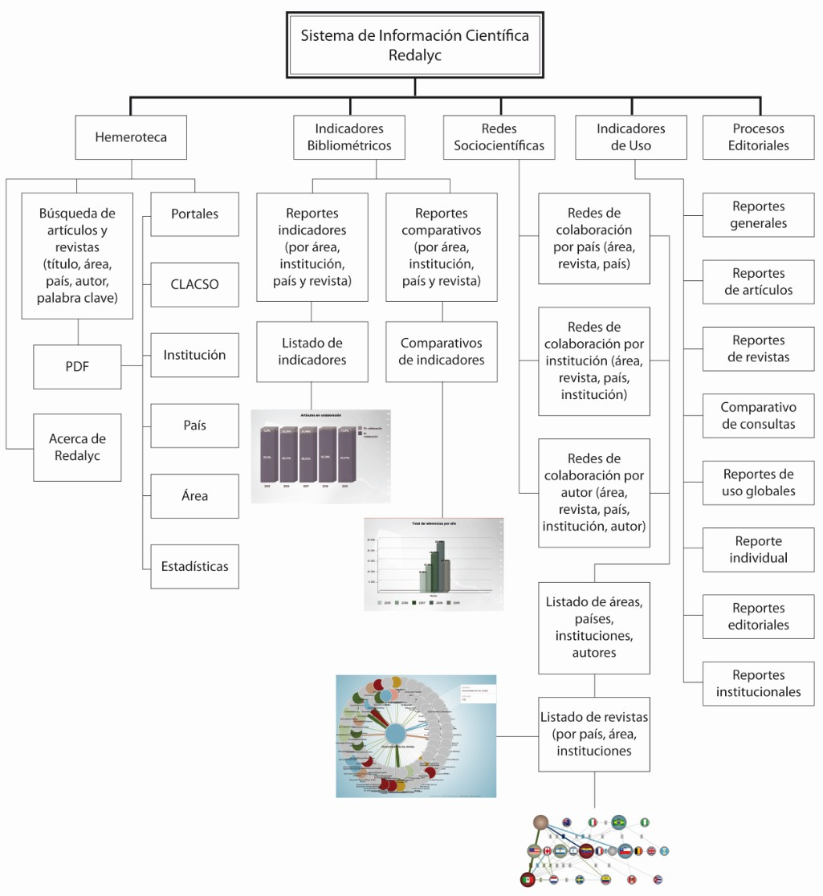
- Redes sociocientíficas. Brinda información que permite conocer las características de la conformación de redes sociales en torno a las actividades científicas, a partir de colaboraciones autorales e institucionales.

Gráfica 1. Estructura del SICR.

Retos técnicos y desarrollo de tecnología
Con el propósito de responder a las necesidades de los usuarios y hacer visibles los contenidos del acervo se realizaron diversas acciones: los artículos están en formato PDF, lo que facilita su descarga, impresión, copia y consulta; instrumentación de motores de búsqueda específicos para una navegación más fácil; creación de una portadilla con todos los datos del artículo —contribución de Redalyc que permite una mayor citación y reconocimiento—; servicios adicionales, como el acceso a la página oficial de la revista,
resúmenes y palabras clave, y formas de citar en diversos estilos; incorporación del protocolo Open Archives Initiative-Protocol for Metadata Harvesting (OAI-PMH),9 que habilita el acceso internacional a los artículos; acuerdos con bases de datos, repositorios y buscadores específicos para que indexen o incluyan el contenido de la hemeroteca; adopción de licencias Creative Commons10 que permiten el uso y distribución del material sin fines comerciales.

Incremento de la visibilidad
Para el incremento de la visibilidad la hemeroteca digital ha sido fundamental. Se inició con 28 revistas y mil 200 artículos, y cuenta a la fecha con 758 revistas en línea procedentes de 15 países y más de 200 mil títulos a texto completo (véase gráfica 2).

9 En Aguado y cols. (2006) pueden verse más detalles sobre el trabajo realizado sobre el protocolo OAI-PMH.
10 Ofrece herramientas que permiten a los autores optar, de manera libre y segura, por un esquema de “Algunos derechos reservados” (http://creativecommons.org).

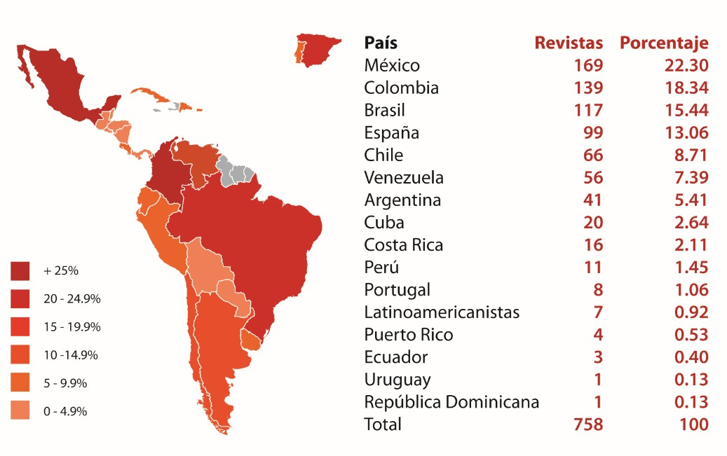

Gráfica 2. Distribución de revistas por país.

Sociales y humanidades | Núm. | Exactas y naturales | Núm.
Administración Pública | 21 | Agrociencias | 30
Antropología | 19 | Astronomía | 1
Arquitectura | 4 | Biología | 34
Arte | 4 | Ciencias de la atmósfera | 1
Ciencias de la Información | 10 | Computación | 2
Comunicación | 13 | Física | 3
Cultura | 7 | Geofísica | 1
Demografía | 4 | Geología | 4
Derecho | 20 | Ingeniería | 30
Economía | 40 | Matemáticas | 2
Educación | 55 | Medicina | 31
Estudios Agrarios | 3 | Multidisciplinaria (CNyE) | 9
Estudios Ambientales | 6 | Multidisciplinarias | 1
Estudios Territoriales | 17 | Química | 11
Filosofía y ciencia | 12 | Oceanografía | 5

Geografía | 7 | Veterinaria | 7
Historia | 25
Lengua y literatura | 23
Multidisciplinarias (CSyH) | 53
Política | 21
Psicología | 48
Relaciones Internacionales | 7
Salud | 29
Sociología | 33
Total | 481 | Total | 172
Cuadro 1. Distribución de revistas por área.

Colaboración interinstitucional y docencia
Participar en el movimiento de acceso abierto ha permitido que Redalyc no sólo construya y mantenga la hemeroteca digital, sino que busque por todas las vías a su alcance el incremento de la visibilidad científica regional, por lo cual ha procurado la vinculación con instituciones y organizaciones que trabajan con objetivos afines, y cuya colaboración enriquece el trabajo de todos los involucrados. Redalyc ha buscado estrechar lazos y desarrollar proyectos colaborativos, entre los cuales destacan los convenios establecidos con el Consejo Latinoamericano de Ciencias Sociales (www.clacso.org); Scimago (www.scimago.es); la Cátedra UNESCO de Nuevas Tecnologías (http://catedra.ucol.mx) y el Public Knowledge Project (www.pkp.sfu.ca). Ha establecido convenios con diversas plataformas, bases de datos y sistemas de indización de publicaciones periódicas seriadas: Plataforma e-revist@s (www.erevistas.scic.es); Hipanic American Periodical Index (HAPI) (http://hapi.ucla.edu.es); Directory of Open Access Journals (DOAJ) (www.doaj.org); Online Computer Library Center (OCLC) (www.oclc.org); Red de Información sobre América Latina (Redial)/Consejo Europeo de Investigaciones Sociales de América Latina (CEISAL) (www.red-redial.net y www.redredial.net/ceisal.php).

De manera adicional, ha buscado estrechar lazos con los actores del proceso editorial de la región: Red de Revistas Mexicanas de Ciencias Sociales; Red de Editores Iberoamericanos de Ciencias Sociales; Red Iberoamericana de Editores de Revistas de Investigación sobre

Globalización y Territorio. Aunado a ello, Redalyc también ha colaborado en el mejoramiento de los procesos editoriales científicos de la región al ofrecer cursos y talleres dirigidos a editores, especialistas interesados en el uso y manejo de sistemas de información, estudiantes y académicos.

Valoración de revistas
El reto de cómo valorar las revistas científicas nos plantea de inicio el interrogante: ¿por qué crear un sistema de valoración en un proyecto que privilegia la inclusión? Si se acepta que las revistas especializadas, como principales medios de comunicación de la ciencia, no son propiedad de una persona o institución sino de una comunidad científica, entonces no debería existir obstáculo para solicitar que cubran los estándares definidos internacionalmente.

Después de todo, si el principal objetivo del SICR es incrementar el impacto y la visibilidad de las revistas científicas iberoamericanas, para lograrlo se requiere que cuenten con los elementos indispensables para su inserción en el contexto internacional, como que al menos 75% del contenido sea derivado de investigaciones científicas originales y practiquen la dictaminación por pares, tengan una antigüedad mínima y hayan sido editadas ininterrumpidamente y con puntualidad, cuenten con registro ISSN y otras características que les permitan ser identificables y diferenciables entre el conjunto global de publicaciones (véase gráfica 3).

A lo largo de siete años se han evaluado múltiples revistas que postulan su ingreso, lo cual permite evidenciar el mejoramiento adquirido entre los editores de la región, pero también muestra la relevancia de un sistema de indexación que ha coadyuvado a una considerable estandarización de las estrategias de edición especializada.

Someter a una revista científica a un proceso de evaluación permite a los directores y editores advertir los parámetros mínimos que es preciso cubrir en términos de normalización y calidad editorial. Todo proceso de evaluación de revistas científicas busca identificar los aspectos en los que tienen más fortalezas, así como en los que presentan debilidades. Esto necesariamente requiere de establecer parámetros, cualidades y

características que son indispensables en una publicación especializada.
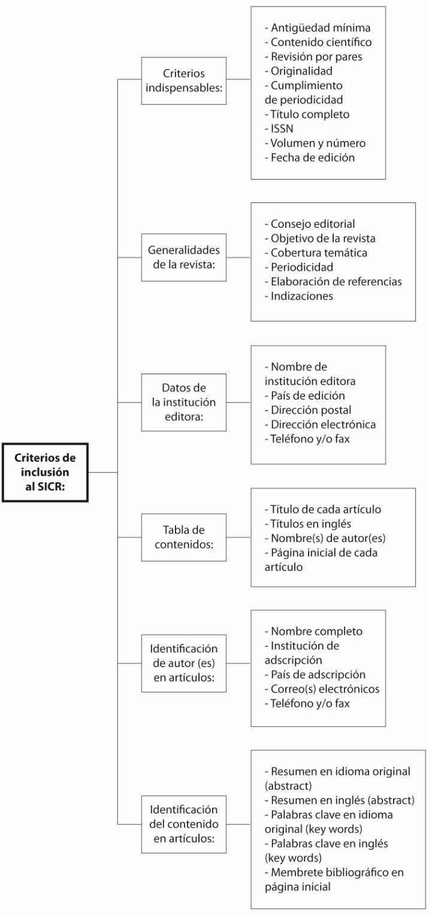

Gráfica 3. Criterios de admisión al acervo Redalyc.

Una de las principales innovaciones en la transición a sistema de información científica fue la conformación del Comité Científico Asesor Internacional, integrado por expertos en el uso y manejo de bases de datos, así como académicos de prestigio internacional con amplia experiencia en el ámbito editorial, cuya función en el comité es apoyar en la definición de políticas editoriales y respaldar las decisiones de inclusión de las revistas al acervo. Contar con revisores externos se legitima el proceso de evaluación y selección de revistas (véase gráfica 4). (Diseño: aplicar las correcciones en la gráfica señaladas al margen, por favor)
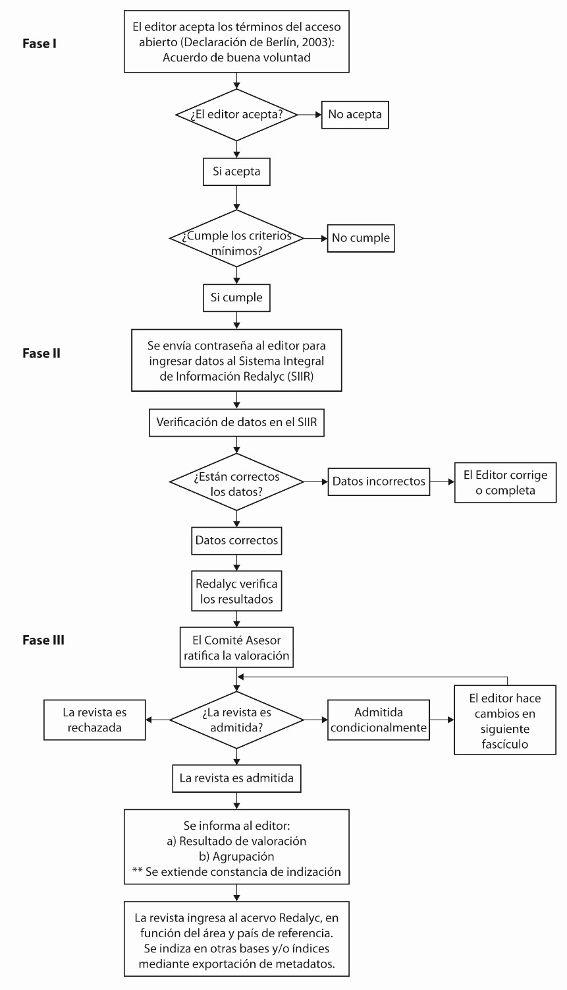

Gráfica 4. Proceso de valoración de revistas.

Metodología de agrupación
Se destaca la metodología de agrupación de las revistas admitidas basada en los niveles de diversidad y participación autoral. Se considera como un hecho la calidad de las revistas, pues todas las que son aceptadas en la colección cubren un estándar cualitativo de sus contenidos y eficiencia en la gestión editorial. La atención se centra en el análisis de la exogeneidad o endogeneidad institucional. Se parte del supuesto de que una alta exogeneidad y diversidad implican mayor consolidación de la publicación en su campo disciplinar. Así, los grupos propuestos son los siguientes: a) revistas de carácter institucional; b) revistas de carácter nacional; c) revistas de carácter nacional consolidado;
d) revistas de carácter internacional, y e) revistas de carácter internacional consolidado.

Esta metodología facilita equiparar las particularidades de las publicaciones y, al mismo tiempo, diferenciarlas en un universo específico.

Conocer la adscripción de los autores por institución y país permite pulsar la forma en la que cada proyecto editorial ha logrado posicionarse como un medio de comunicación en el interior de una comunidad académica. Con estos elementos se aspira no sólo a contribuir al aumento de visibilidad, sino a colaborar en el mejoramiento de la producción científica periódica que se produce en la región.

Estadísticas de uso
Se han creado indicadores que permiten valorar la consulta y, por tanto, la visibilidad de la producción contenida en la base de datos. Es importante conocer cuál es la aceptación y utilidad del sitio para la comunidad académica, qué artículos y publicaciones son los más consultados y de dónde provienen las consultas. Para ello, en 2004 se liberaron las estadísticas de uso, por medio de las cuales se ha identificado la penetración de la hemeroteca digital en la comunidad interesada.

Con base en dichos datos de consulta se conoció que en 2009 se descargaron alrededor de
40 millones de artículos, por lo que el promedio mensual es cercano a cuatro millones de descargas y 15 millones de visitas. Se calcula que el SICR tiene entre un millón y millón y

medio de usuarios al mes. Estos reportes están disponibles para cualquier usuario en la página principal.

Construcción de indicadores
En la medida que anualmente se editan millones de revistas de divulgación y difusión en todo el mundo es necesario delimitar el análisis de los sistemas especializados en la sistematización y organización de la información, es decir, las bases de datos que realizan el registro y seguimiento de los datos científicos contenidos en publicaciones periódicas, como las revistas de difusión científica. Algunas de las ventajas de las bases son que engloban a todas las áreas científicas, contienen la producción científica mundial, sistematizan la información, generan indicadores bibliométricos y son reconocidas por la comunidad científica.

Los indicadores bibliométricos se instrumentaron con el propósito de estudiar el consumo de la literatura especializada y tomar decisiones en materia de política científica y tecnológica. Así, “los indicadores bibliométricos aceptados —sin sacralizaciones— por la comunidad científica internacional, como elementos útiles para la observación de estado de la ciencia y de la tecnología a través de la literatura científica, constituyen un complemento informativo, cuantitativo y cualitativo del que es necesario disponer en un proceso de toma de decisiones, ágil y eficaz, en materia de política científica y tecnológica” (Moya-Anegón, 2004:5). Sin embargo, los indicadores existentes en Journal Citation Reports de Thomson Reuters y Scopus, y Scientific Journals Rankings producidos por Elsevier son generados con la base de datos de la llamada “corriente principal de la ciencia”; por lo tanto, los análisis derivados dejan fuera un gran número de publicaciones, pero principalmente a la producción científica de la región.

El desarrollo de la actividad científica y tecnológica de casi todos los países del mundo suele ser analizado a partir de indicadores específicos en este sentido, ha sido de central importancia para Redalyc reflexionar acerca de la forma en que son construidos los indicadores que ponderan la mayor o menor valoración que otorgan a la publicación en revistas especializadas. No debe olvidarse que todo indicador que busca evaluar la

actividad científica es una abstracción conceptual que incluye ciertos elementos, al tiempo que excluye otros.

Ya hemos expuesto la asimetría en la valoración y visibilidad que caracteriza a las revistas iberoamericanas en los sistemas de validación de la llamada “corriente principal de la ciencia”. Cabe preguntarse cómo la ciencia y las visiones del mundo -en tanto prácticas culturales y científicas- han modelado las interpretaciones que hemos hecho de la propia actividad científica y han conformado causes y direccionalidades que han terminado por legitimar una particular forma de ver el mundo, por ejemplo, la propuesta de Thomson Reuters con el indicador de factor de impacto. No es que no sea legítimo que dicha empresa proponga sus propias formas y defina sus particulares mecanismos a partir de los cuales decide analizar las actividades científicas, lo que llama la atención es esos mecanismos terminen erigiéndose en los únicos de evaluación y, en el extremo, suplanten la realidad que supuestamente interesaba analizar. En este sentido, son diversas las críticas que se han emitido en torno a la construcción del factor de impacto (Moya-Anegón, 2006a y 2006b; Buela-Casal, 2003; Quispe, 2004, y Spinak, 1996, entre otros).

Desde nuestro punto de vista, indicadores como el factor de impacto o el análisis de citación no necesariamente reflejan de forma fiel el desarrollo de las labores de investigación científica de un país, particularmente de los países del Cono Sur. No obstante, a pesar de ello, es a partir del avance o retroceso en estos indicadores que se otorgan financiamientos, becas y premios que, a su vez, alientan o inhiben el desarrollo mismo de la labor científica.

En este contexto, consideramos de particular importancia reforzar la construcción de indicadores regionales a fin de conocer el impacto regional y hacerle saber a los sistemas de evaluación nacionales e internacionales las referencias “perdidas” en las bases de la corriente principal científica.

En el SICR dos módulos (indicadores bibliométricos y redes sociocientíficas) se encuentran en la actualidad en vías de consolidación y próximamente se liberarán. Para desarrollarlos,

el trabajo más absorbente y que ha requerido mayor atención es la normalización11 de la base de datos.

Estos módulos serán clave para entender aspectos como cuál es el impacto de las publicaciones del acervo, cómo trabajan y se vinculan los científicos de la región que ahí escriben, cuál es el nivel de participación entre países, instituciones, autores y disciplinas, cuáles son las redes de colaboración que se están gestando en la región, si existen grupos consolidados y cuál es su alcance. En suma, se trata de conocer la organización social de la actividad científica regional.

Conclusiones
Uno de los grandes retos de los investigadores es decidir dónde publicar los resultados de su trabajo, pues de ello dependen oportunidades de ser consultados y citados por otros científicos en el mundo, ya que los parámetros de evaluación de la productividad académica toman en cuenta la visibilidad e impacto internacional de las publicaciones, en particular de las indexadas en bases de datos de prestigio. Los investigadores tienen que seleccionar los medios de divulgación que poseen reconocimiento internacional y son editados por sociedades o asociaciones científicas que cuentan con el financiamiento para garantizar la edición y periodicidad de la publicación.

La utilización de las TIC en la difusión y divulgación científica permite que la consulta y citación de los artículos académicos no se limite a un reducido sector, por el contrario, genera una ruptura a partir del momento en que los investigadores y usuarios tienen acceso a bases de datos especializadas que almacenan y organizan los artículos, así como el conocimiento de las revistas, autores y artículos de mayor impacto en diversos campos disciplinarios, lo cual permite la interacción y convergencia en la realización del trabajo académico. La sociedad del conocimiento requiere de herramientas especializadas y completas que brinden a los usuarios el acceso a los recursos y publicaciones más representativos en la ciencia y tecnología cuyo contenido sea de calidad.

11 Se entiende por normalización la homologación de los datos; esto es, que todo esté escrito de la misma forma para que la información sea reconocida por los procesos automáticos de generación de indicadores.

En este contexto, el Sistema de Información Científica Redalyc ratifica su compromiso por lograr que la democratización en el acceso al conocimiento en la región latinoamericana sea una realidad; la responsabilidad de un sistema de este tipo es continuar desarrollando esfuerzos por lograr que cada día las principales revistas de calidad de la región sean visibles a través de internet y en acceso abierto.

Para Redalyc un reto importante será lograr que las cerca de 15 mil revistas especializadas vigentes que se producen en Iberoamérica (Alonso, 2010) puedan ser consultadas en acceso abierto. Esto es, que la totalidad de publicaciones tengan un escaparate que impulse su visibilidad, lo cual fortalecerá la investigación regional y las colocará en el mapa mundial del conocimiento científico.

Otro reto es consolidar herramientas para el trabajo colaborativo y sistemas de análisis, así como redes sociocientíficas útiles, acordes y consecuentes con la realidad de la producción científica regional. Para lograr todo esto es necesario insistir en aumentar la profesionalización del trabajo editorial, que se cumplan los parámetros internacionales de calidad, que se normalicen los criterios editoriales, lo que contribuirá a la consolidación y proyección de las revistas. Además, es fundamental que se generalice el uso de los sistemas electrónicos de gestión editorial y, sobre todo, se practique invariablemente el proceso de revisión por pares.

Sin duda, un trabajo de esta envergadura no puede recaer en unas cuantas personas o instituciones. La ciencia debe ser parte nodal en las agendas de gobierno, ya que tiene un papel central en el desarrollo social y económico de los países. De ahí deriva la importancia de los análisis en torno a la distribución del conocimiento, por lo que las naciones deberán enfocar sus esfuerzos para convertir la ciencia privada, característica que la ha distinguido desde mediados del siglo pasado, en ciencia pública. El conocimiento científico debe ser, en última instancia, un bien común.

Referencias
Alonso Gamboa, José Octavio (2010), “Portal de portales Latindex: una mirada al acceso abierto en Iberoamérica” (ponencia), en Congreso Internacional de Información, La

Habana, Cuba.

Altbach, Philip G. (2007), “El inglés: idioma imperial de la ciencia”, Campus Milenio, Disponible en: www.campusmilenio.com.mx [Consultado el 23 de agosto de 2007].
Bordieu, P. (2003), El oficio de científico. Ciencia de la ciencia y reflexividad, Barcelona: Editorial Anagrama.
Buela-Casal, G. (2003), “Evaluación de la calidad de los artículos y de las revistas científicas: propuesta de factor de impacto ponderado y un índice de calidad”, Psicothema, 15(1):23-35.
CINDOC/CSIC (2009), “Revistas científicas electrónicas”, en e-revistas. Disponible en: http://www.erevistas.csic.es/especial_revistas/revistas11.htm [Consultado el 11 septiembre de 2009].
Cetto, Ana María (1998), “Ciencia y producción científica en América Latina. El proyecto Latindex”, en Internatl. Microbiol. (Springer-Verlag, Ibérica), 1(181).
Day, Robert A. (2005), Cómo escribir y publicar trabajos científicos, 3a edición en español, Organización Panamericana de la Salud.
Dickson, David (2004), “Scientific Output: The Real ‘Knowledge Divide’”, en SciDevNet. Disponible en: http://www.scidev.net/en/editorials/scientific-output-the-real-knowledge- divide.html [Consultada el 19 de julio de 2009].
Felicié, A.M. (2003), “La desigualdad y exclusión en la sociedad de la información”,
Acceso: Revista Puertorriqueña de Bibliotecología y Documentación, 5(1):1-20.

Gibbs, W. Wayt (2001), “Ciencia del tercer mundo”, en Eduardo Loría Díaz (ed.), Viejos y nuevos dilemas de las revistas académicas, México, UAEM.
Moya-Anegón, F. (2006a), “Redes bibliotecarias, espacios de bienes comunes”, conferencia magistral presentada durante el XIII Coloquio Internacional de Bibliotecarios, Feria Internacional del Libro, Guadalajara, México.
------------ (2006b), “Usos y abusos del factor de impacto”, conferencia presentada en
Publindex de Colciencias, Bogotá, 5 de diciembre.

------------ (2004), Indicadores bibliométricos de la actividad científica española. ISI, Web of Science, 1998-2000. España, Fundación Española para la Ciencia y la Tecnología.
Quispe, G.C. (2004), “¿Es el factor de impacto un buen indicador para medir la calidad de las revistas científicas?, análisis de algunos problemas generados por su uso”, Infobi, 3:1-19.
Red Iberoamericana de Indicadores de Ciencia y Tecnología (RICyT) (2002), El estado de la ciencia. Principales indicadores de ciencia y tecnología iberoamericanos/interamericanos 2001, Buenos Aires, RICyT.
------------- (2009), El estado de la ciencia 2009, Buenos Aires, RICyT.

Spinak, E. (1996), “Los análisis cuantitativos de la literatura científica y su validez para juzgar la producción latinoamericana”, Boletín de la Oficina Panamericana de la Salud, 120:139-147.

CALIDAD E IMPACTO DE LA REVISTA IBEROAMERICANA QUALITY AN IMPACT OF THE IBERO-AMERICAN JOURNALS

COMPILADORES
Ana María Cetto Kramis y José Octavio Alonso Gamboa

[http://www.latindex.unam.mx/librociri/] Universidad Nacional Autónoma de México LATINDEX
Primera edición México, 2011

Calidad e Impacto de la revista Iberoamericana por CETTO, Ana María y ALONSO GAMBOA, José Octavio se encuentra bajo una Licencia Creative Commons Atribución-No Comercial- Licenciamiento Recíproco 3.0 Unported.

